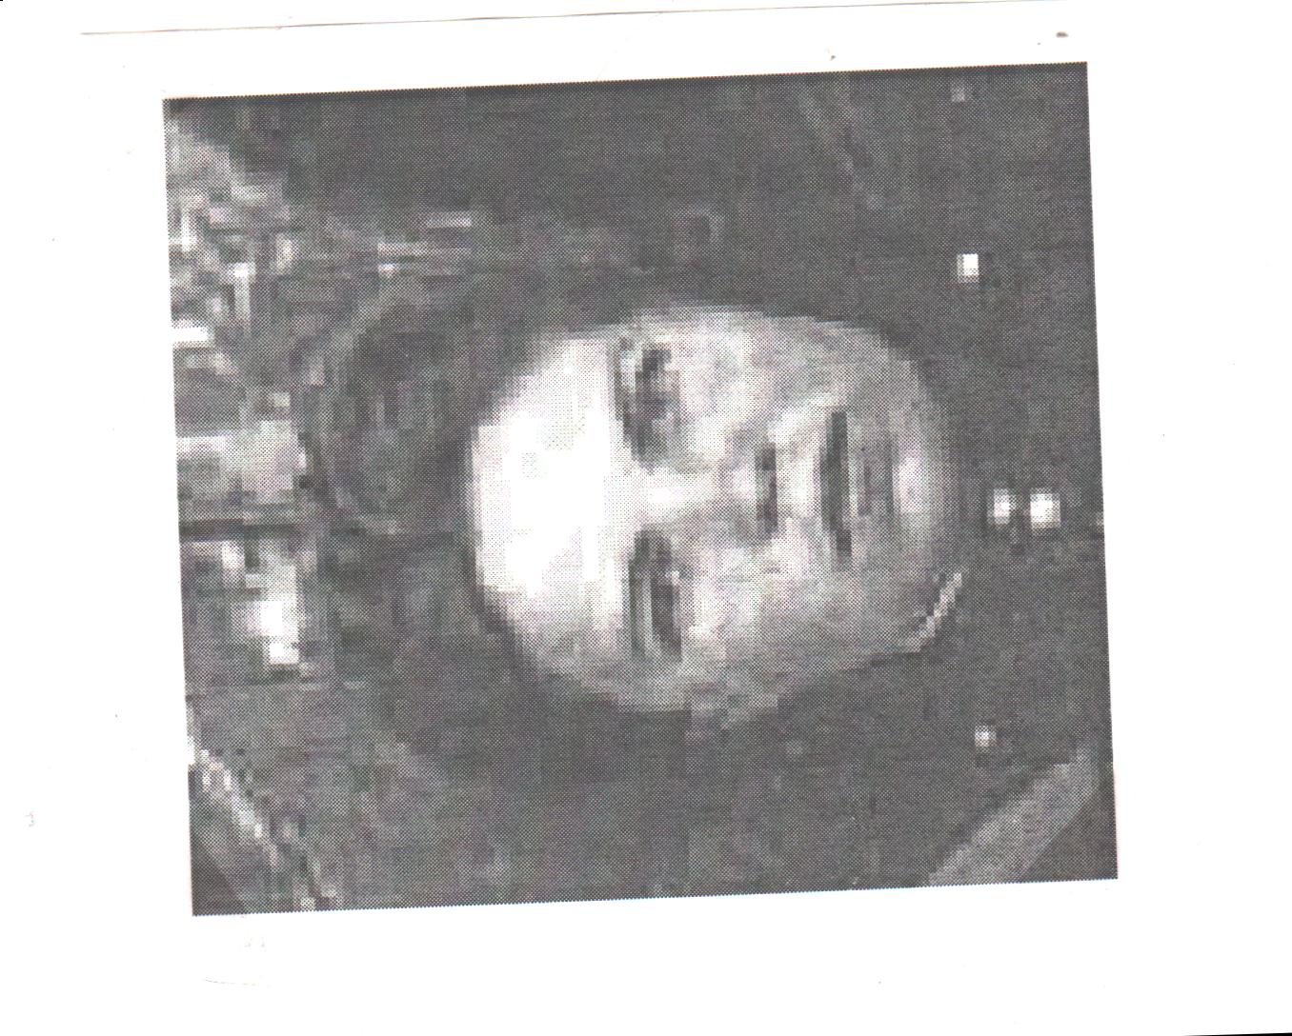

Крупнова Евдокия Алексеевна

**1924- 1989**

**Участник войны и труженик тыла**.

Родилась в селе Новая Дубровка Петровского района Саратовской области. Работать начала с 14 лет, нянчила детей, родители которых работали в поле. Потом работала плугочисткой, помогала косить, сгребать сено.

В1943 году была призвана в армию. Служила в Подмосковье в зенитных войсках. Охраняли Москву от фашистских самолетов. Здесь же встретила День Победы. После войны работала в колхозе. Имеет награды: Медаль «За победу над Германией в Великой Отечественной войне»

Медаль «За доблестный труд в Великой Отечественной войне»